**No. 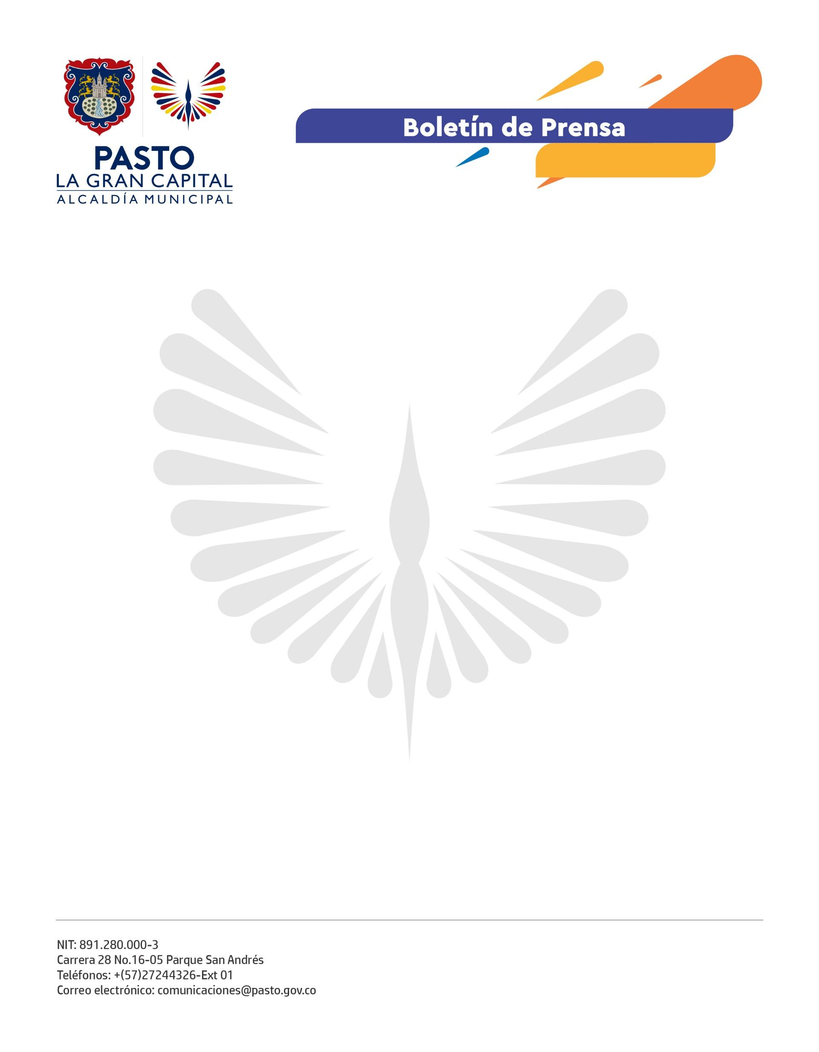587**

**27 de septiembre de 2022**

**ALCALDÍA DE PASTO CAPACITÓ A PADRES DE FAMILIA DE LA I.E.M. NORMAL SUPERIOR EN TEMAS DE PREVENCIÓN DE LA VIOLENCIA ESCOLAR Y EL CONSUMO DE ESTUPEFACIENTES**

En la I.E.M. Normal Superior de Pasto se desarrolló una nueva jornada de la estrategia SPA vs. Habilidades para la vida, liderada por la Subsecretaría de Convivencia y Derechos Humanos de la Secretaría de Gobierno. Esta vez la capacitación fue dirigida a padres y madres de familia.

“La alianza hecha con la Alcaldía de Pasto nos permite impulsar procesos de convivencia escolar que, a su vez, evitan la ocurrencia de hechos que afectan a nuestros estudiantes como el bullying o el consumo de sustancias psicoactivas”, señaló la orientadora escolar, Liliana Andrea Tovar.

Así mismo, manifestó que la asistencia a estos talleres ha sido masiva, pues por jornada se contabilizan entre 200 y 280 padres y madres de familia que acuden a escuchar la conferencia del psicólogo y contratista de la dependencia, Darío Muñoz.

A su vez, el estudiante, Juan David Díaz, sostuvo que este tipo de estrategias, que también se imparten a los alumnos de los diferentes grados de la institución, hacen que los jóvenes entiendan la importancia del respeto por el otro y de lo perjudicial que resulta el consumo de estupefacientes o licor.

“El bullying es una problemática que puede desencadenar un suicidio. Por eso, conocer las pautas para evitarlo y replicar ese mensaje con nuestros compañeros es de suma importancia. Agradecemos a la Alcaldía Municipal por brindarnos estos espacios de capacitación”, añadió.

Finalmente, la madre de familia, Viviana Insuasty, resaltó: “Hemos logrado aprender cómo fortalecer la crianza de nuestros hijos y, sobre todo, los lazos como familia para evitar malos hábitos que impacten negativamente la convivencia en la institución”.